Тема : «Домик для друзей»

Цель: воспитание духовно-нравственных ценностей через сказку.
Задачи:
- формировать певческие навыки, дыхательный и артикуляционный аппарат;
- продолжить формирование чувство ритма и слуха;
- развивать ассоциативное мышление;
- воспитывать в детях доброту, благородные стремления;
- способствовать формированию нравственно-здоровой личности ребенка;
- создать условия для эмоционально-психологического раскрепощения детей во время занятия.
Вид занятия: занятие-сказка.
Форма организации: групповое занятие.
Оборудование и реквизит: фортепиано, флеш-карта, игрушка – зайка, лисичка, лягушка, медвежонок .
Музыкальный материал:
- П.И.Чайковский «Зима»
- Песня «Лягушка»

Ход занятия:
Организационный момент. Дети заходят в музыкальный зал под музыку П.И.Чайковского.
-Дети, какая чудесная звучит музыка . Её приятно слушать.
- А какая она ? Какими словами можно о ней рассказать?
- Она нежная, ласковая, плавная.
-Что хотелось бы под эту музыку исполнить?

- Вальс.
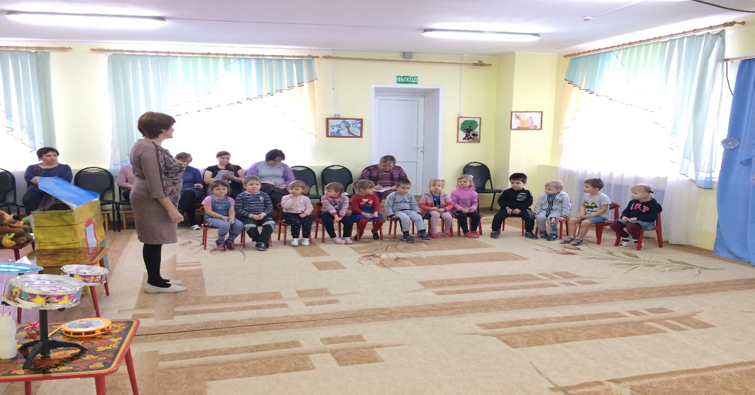

Это произведение написал русский композитор П.И.Чайковский . В своей музыке он хотел отобразить красоту зимней природы. Зимой очень красиво танцуют снежинки.

Попробуем потанцевать?
Дети под песню «Снежинки» исполняют танец.
Скажите, зимой холодно или тепло?
Холодно не только людям, но и животным . А вы заметили у нас стоит домик. Постучимся и узнаем кто там.
Дети подходят и стучат. 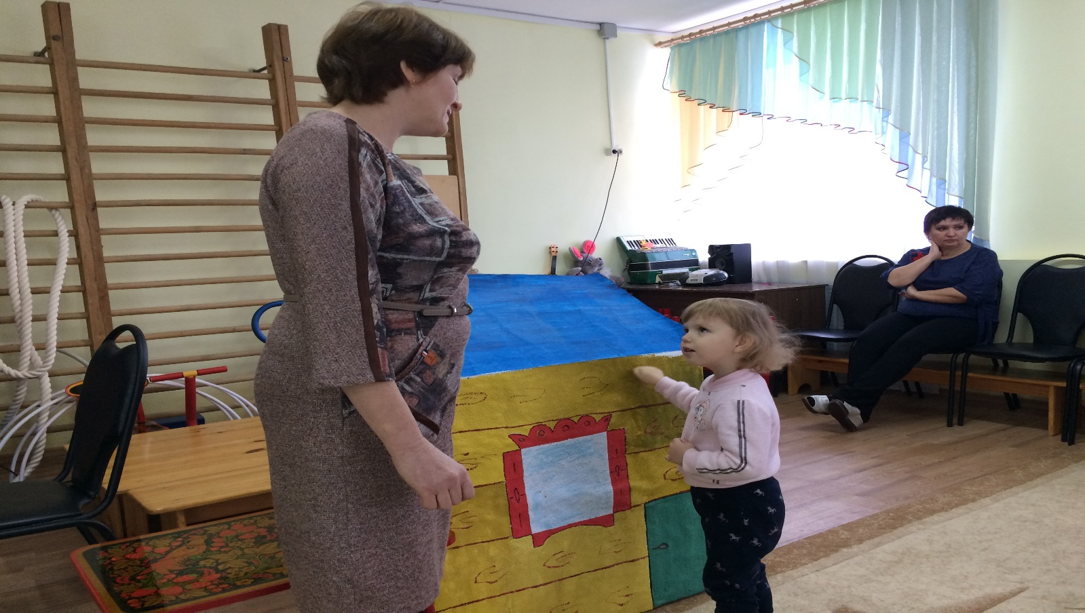

-Тук, тук. Тук. Кто там живёт?
Это Зайка. Ему холодно в лесу, вот он и решил построить такой домик.
-Какой хороший домик у тебя получился , зайка..
-А вы, дети, можете себе построить такой домик? Попросим зайку показать, как он строил домик.
Пальчиковая игра.. « Домик»

Тук, тук молотком!
Зайка строит новый дом!
Крыша большая, вот такая! Окошки большие. Вот такие!
Зайка стоит целый день! Зайке строить дом не лень!
Позовёт он в дом гостей .Будет в доме веселей!

Зайке поможем найти друзей, с которыми ему будет веселей.
Позовём лошадку и отправимся в дорогу.
Музыкально-двигательное упражнение.
Но, лошадка, но, лошадка, поспеши.
Едут, едут на лошадке
Едут наши малыши.
Веселей беги лошадка,
Но, лошадка, побыстрей.
На дороге ровной , гладкой
Повстречаем мы друзей.

Как мы весело ехали, я даже устала .Сядем и немного отдохнём.
Самомассаж ног.
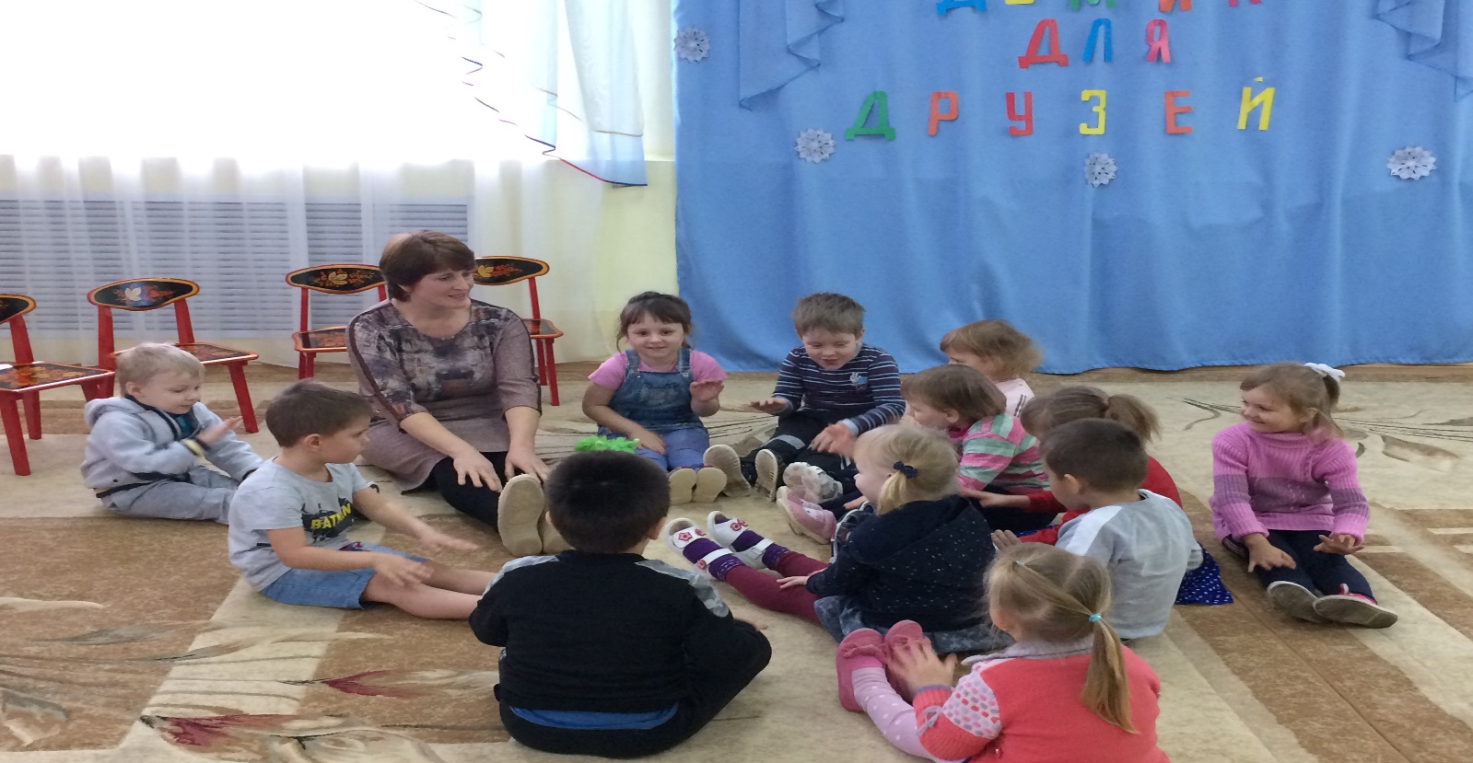
Мы ходили, мы бежали,
Наши ноженьки устали.
Сядем на дорожку, погладим наши ножки.
Пошлёпаем ладошками,
Пощиплем их немножко.
Пальчиками постучим, кулачками постучим.
Снова встанем- побежим.

Я вижу, кто- то прыгает, хочет нас догнать. Да это же лягушка. Она, наверное, совсем замёрзла.

Оздоровительное упражнение для верхних дыхательных путей.
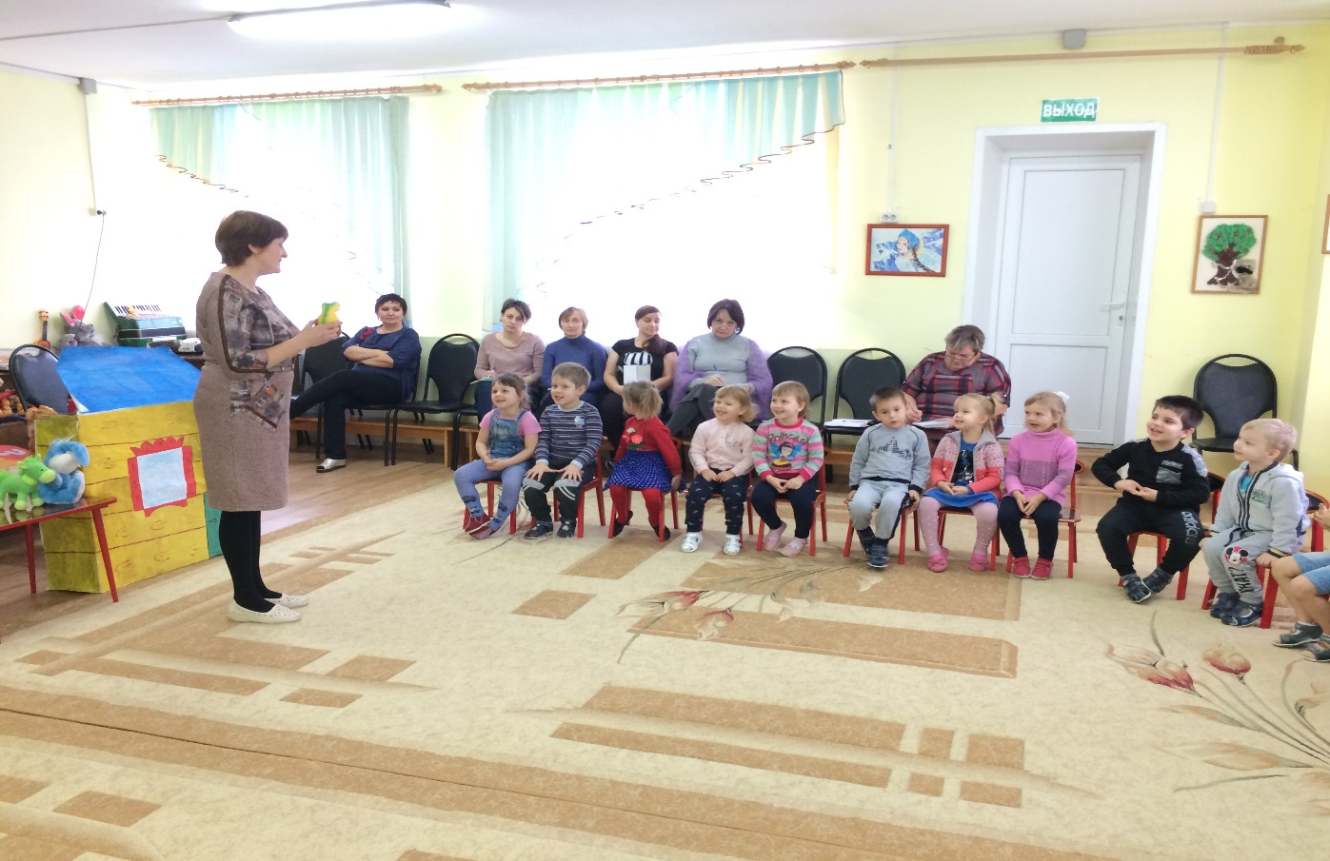

К нам лягушка прискакала
Тито-тихо прошептала ква, ква.
Услыхали комары
Засмеялись хи, хи, хи.
Мошки услыхали, громко зажжужали-ж-ж-ж
Лягушка не стерпела
Громко так запела-ква, ква, ква.

Попросим зайку пустить к себе жить.
Как надо попросить? Какие волшебные слова мы знаем?
-Пусти , зайка, пожалуйста к себе в домик.

Зайка - Заходи, пожалуйста ко мне, вместе веселее.
Лягушка - Спасибо тебе ,зайка.
А хочешь поиграть со мной в одну игру, которой я научилась у уточек, которые жили на моём пруду.

Ритмические орнаменты.
1 группа | 2 группа
Жили-были три утенка - хлопки восьмыми | Пик, Пак, Пок - притопы
Хорошо и дружно жили - хлопки восьмыми | Пик, Пак, Пок - притопы
Как-то утром на рыбалку - хлопки восьмыми | Пик, Пак, Пок - притопы
Зашагали вперевалку - хлопки восьмыми | Пик, Пак, Пок - притопы
Наловили много рыбы - хлопки восьмыми | Пик, Пак, Пок - притопы
И еще поймать могли бы - хлопки восьмыми | Пик, Пак, Пок - притопы
Съели дружно все до крошки - хлопки восьмыми | Пик, Пак, Пок - притопы
Кроме маленькой рыбешки – хлопки восьмыми | Пик, Пак, Пок - притопы

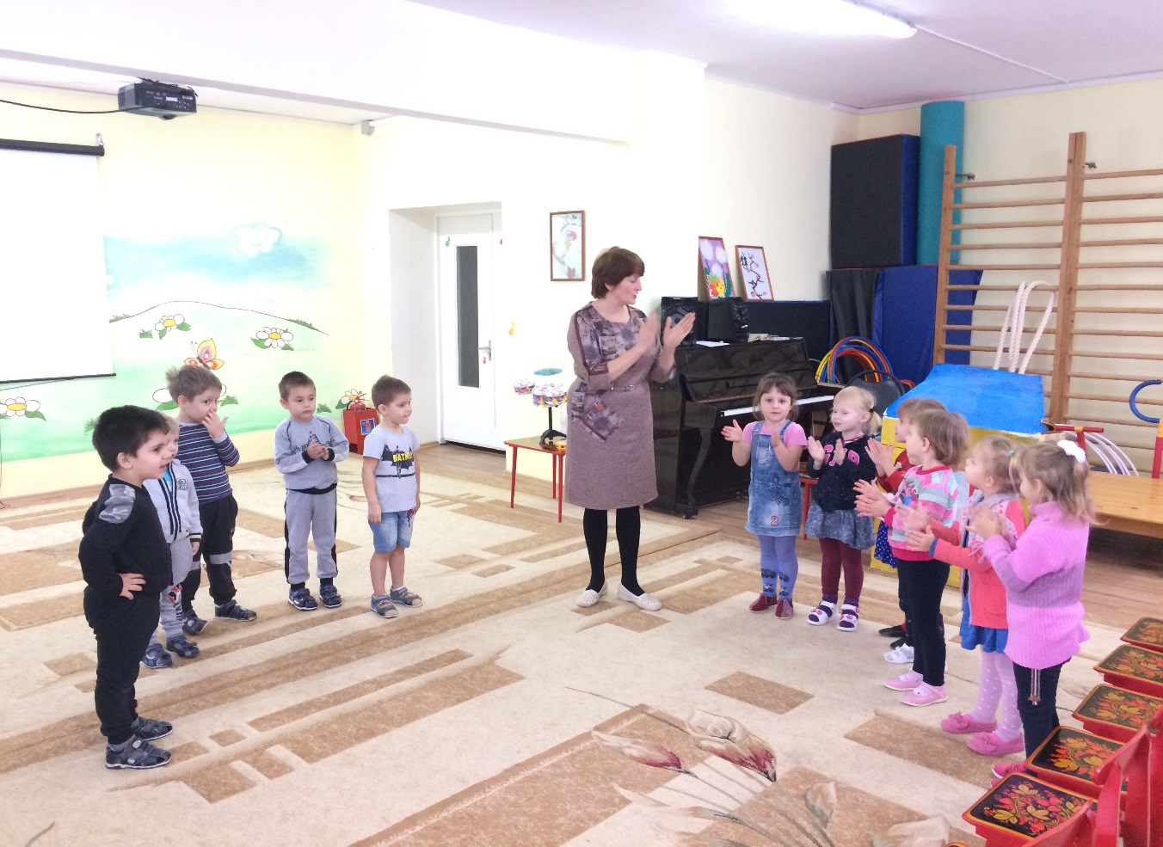

Дети делятся на две группы. Каждая группа детей выполняет свой ритмический рисунок.

Поблагодарим лягушку за её игру с споём для неё песенку , ей будет очень приятно.
Песня « Лягушка».
Зелёная подружка-ква.ква,ква.
Сидит в траве лягушка-ква.ква,ква.
Она поёт для мошек-ква,ква, ква.
И хлопает в ладошки-ква,кува,ква.
Кто то опять бежит. Хвостиком шуршит.

. ГЛУПАЯ ЛИСИЧКА

(4 мин 25 сек 10 шумов)
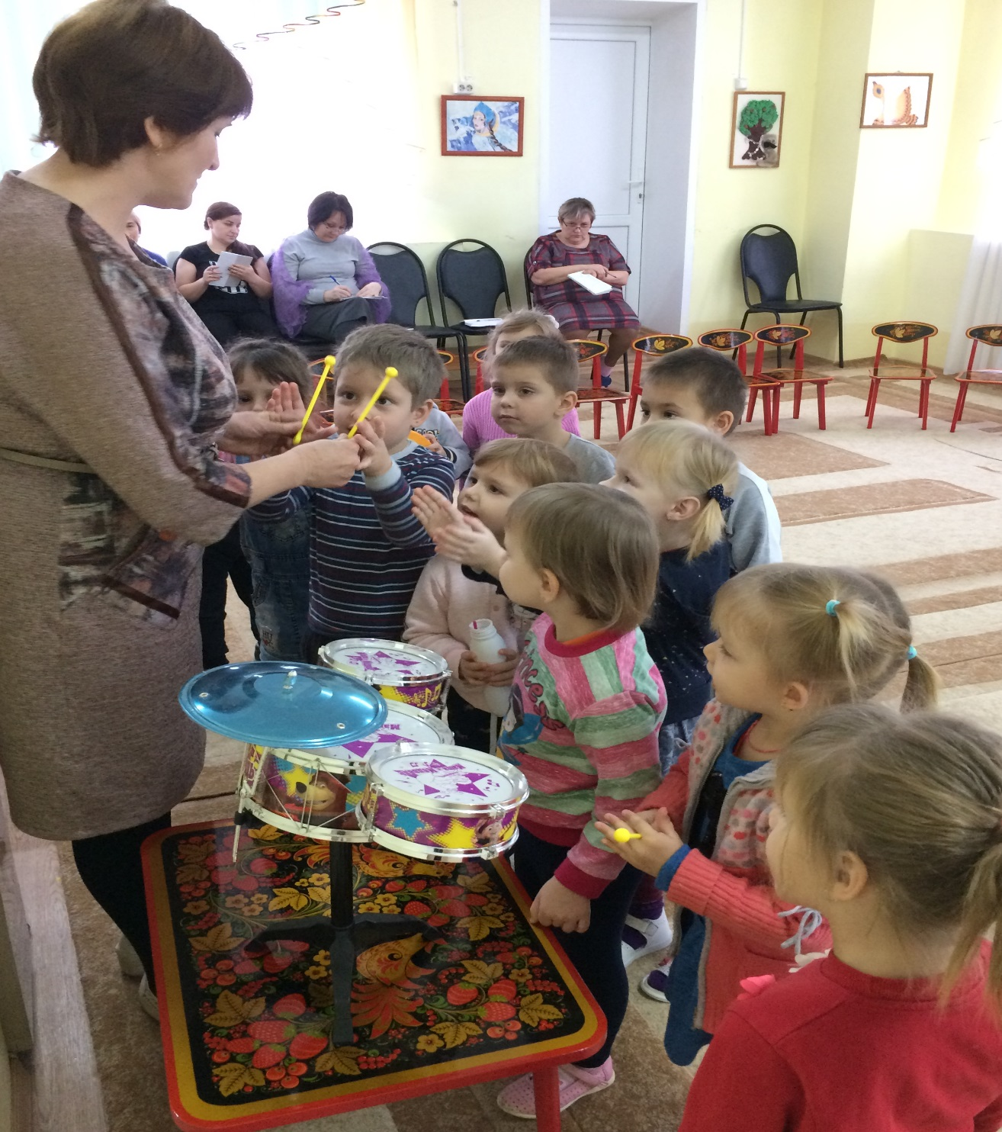

Бежала лисичка по лесу. Бежит – а на веточке колокольчик висит и звенит.
КОЛОКОЛЬЧИК

Голосок у тебя хороший, а сам ты плохой - сказала лисичка.
Не возьму тебя!
И побежала лисичка дальше.
ЗВЕНЕТЬ КОЛОКОЛЬЧИКОМ

Бежит лисичка, бежит, а на земле бутылочка лежит и гудит.
ДУТЬ В БУТЫЛКУ

- Напугать меня хочет! – сказала лисичка.
А я её сейчас утоплю!
Схватила лисичка бутылку и прибежала к речке.
БАРАБАНИТЬ ПАЛЬЦАМИ

Стала лисичка бутылку топить, а она булькает и тянет лисичку в воду.
ДУТЬ ЧЕРЕЗ ТРУБКУ В ВОДУ?

Еле выбралась лисичка из речки на берег и дальше побежала.
КАСТАНЬЕТЫ??

Бежит лисичка, бежит и вдруг видит – а на дороге капкан.
- Какую – то железку потеряли! – сказала лисичка.
Посижу - ка я на ней, отдохну.
Только лисичка присела, а капкан вдруг…цап её за хвост!
ТАРЕЛКА

Уж лисичка его царапала – царапала,
ПЛАСТИК БАРАБАНА
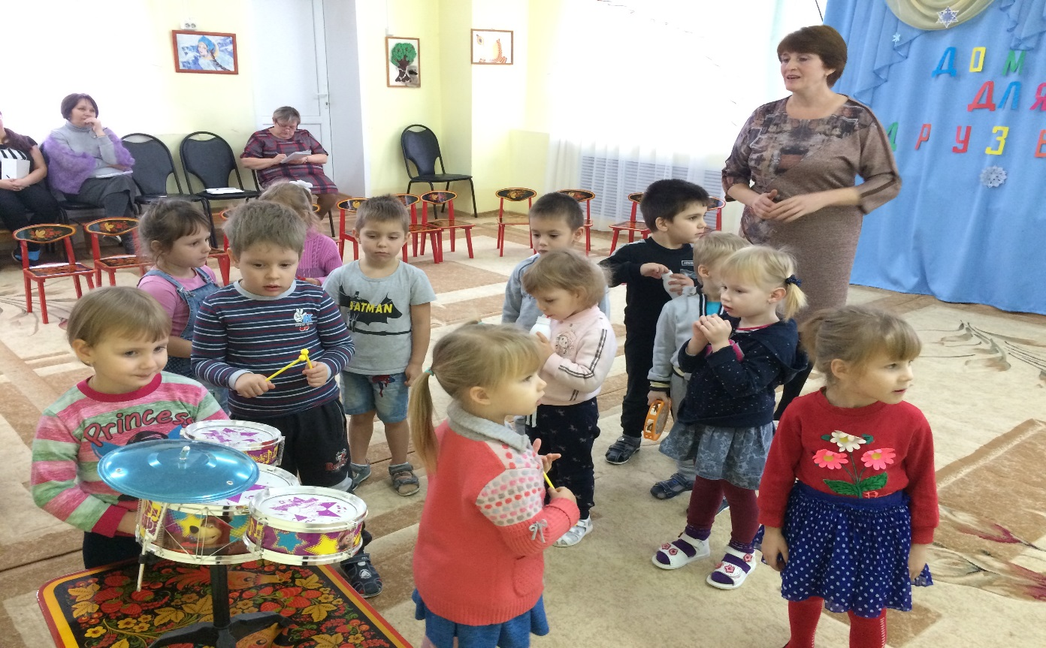

стучала – стучала…
СТУЧАТЬ ПО БАРАБАНУ

Еле вырвалась!
И скорей домой побежала.
БАРАБАНИТЬ ПАЛЬЦАМИ
Бежала , бежала и заблудилась.
Пустите меня к себе жить, пожалуйста. Конечно, заходи в домик.
Кто -то к нам ещё спеши. Да это бурый мишка.

-Я бурый Мишка. Пришёл к вам ,малышки.
Пустите меня к себе, пожалуйста .А то на улице очень холодно.
-Заходи, мишка, вместе веселее.
-А что ты любишь?
Я люблю всех превращать.
Музыкально-ритмическое движение. «Превращалочка»

Мы ходили, как ребята,
Мы бежали ,как ребята.
Будем мы теперь ходить как медвежата.
Мы теперь не медвежата, а весёлые зайчата.
Нет, мы вовсе не зайчата.
А пушистые лисята.
Вот теперь мы не лисички, а все маленькие птички
Улетели птички- ш-ш-ш!
Пусть вы будете малыши.

Скажем мишке «Спасибо» за твои превращения.
Вот так зайка обрёл себе друзей . Он подружился с лягушкой, лисичкой, медвежонком благодаря волшебным словам.

Ребята, а если к вам придут зверушки зимой, вы их пустите к себе ? А что вы им скажите? А что надо гостям предложить? Молодцы ребята, что вы не оставите в такую холодную погоду никого на улице. Всегда надо ко всем относиться с уважением и относиться ко всем с добротой. Тогда о вас скажут, что вы очень добрые и вежлевые.

Открытое музыкальное занятие
По теме: «Домик для друзей»

Подготовила
Музыкальный руководитель
Михеева Ю.П.

2020год.

